案例2022-1：(日期: 2022年6月)

问题：竣工规划核实测量报告中2号楼第3层、4层的物管用房、居委会、楼梯间与测绘报告中相应位置的“房屋用途”不一致的问题。

一、不动产基本情况

（一）项目名称：旭辉星干线

（二）地址：双湖路406号

（三）不动产单元号：500112 016016 GB00048 F0001

二、核查基本情况

（一）经核查权调相关资料情况

1、2号楼第3层的物管用房、居委会、楼梯间用途不一致。

《竣工规划核实测量报告》分别为：物管用房、居委会

《测绘报告》对应位置分别为：居委会、楼梯间

2、《竣工规划核实测量报告》2号楼第4层的物管用房、居委会、卫生间的用途不一致。

《竣工规划核实测量报告》分别为：物管用房、空、居委会

《测绘报告》对应位置分别为：筒体、居委会、卫生间。

三、处理过程

1、询问出现场人员相关情况；

2、调取市规划自然资源局档案平面图纸；

经核对，发现是竣工规划核实测量报告出错。

**初步意见：**经研究采取如下方式：首先更正正确的《竣工规划核实测量报告》；其次，若更改困难，可由开发商出具相关情况说明且规划核实同意的书面材料。

四、最终处理结果

按照初步意见，经申请向规划核实部门出具同意的材料较为困难。现场查勘情况与规划档案平面图纸一致。本着解决企业实际问题，经权调会审：

1. 权调意见据实描述记录；
2. 业务科室办理时按市规划档案平面图纸情况办理。

五、案例复盘

1、当《竣工规划核实测量报告》与测绘报告不一致时，需申请人提供市规划自然资源局档案《平面图》进一步核实；

2、与企业相关资料出具困难时，可与业务科室一道会审，业务科室以规划自然资源局档案《平面图》纸相关信息进行灵活办理。

附图1：竣工规划核实测量报告 2号楼第3层

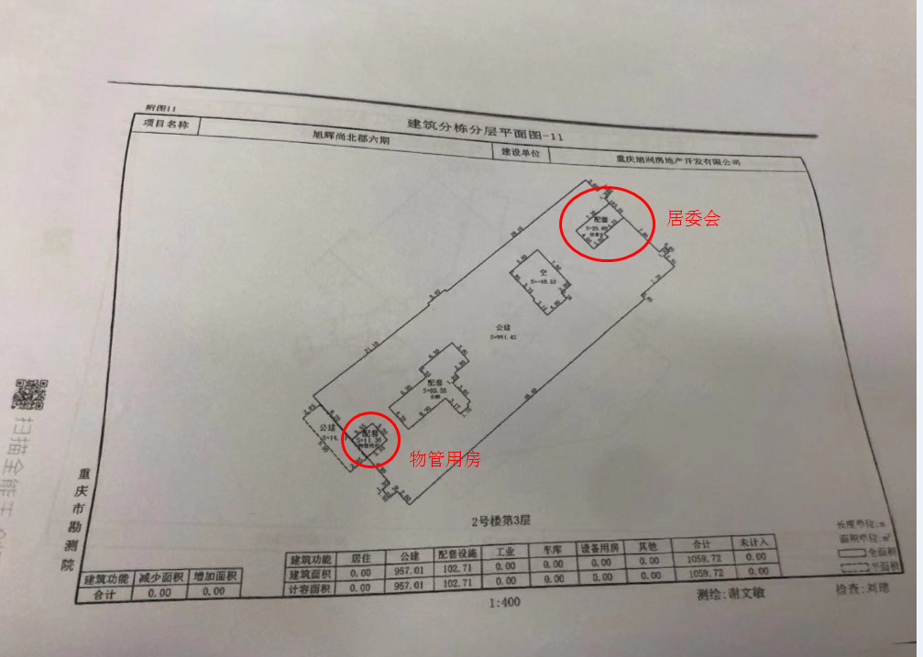

附图2：竣工规划核实测量报告 2号楼第4层

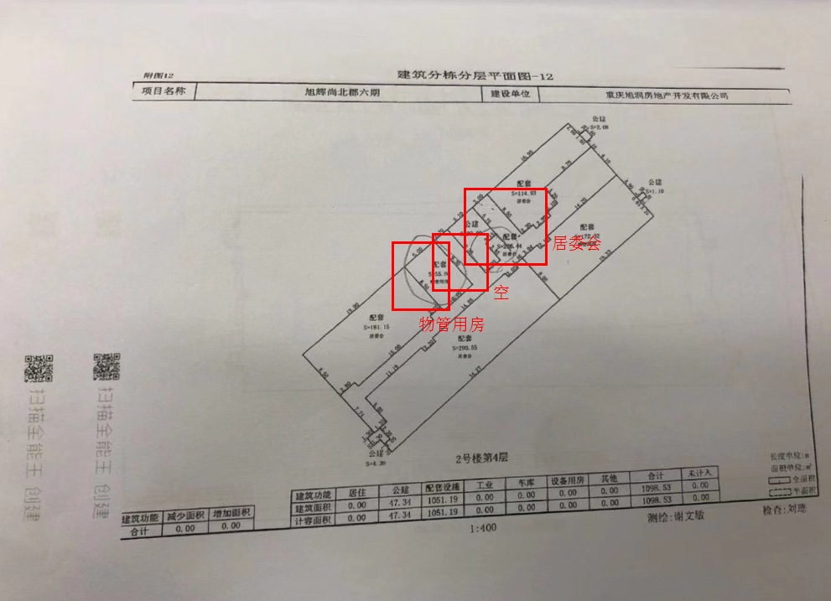

附图3：测绘报告 2号楼第3层

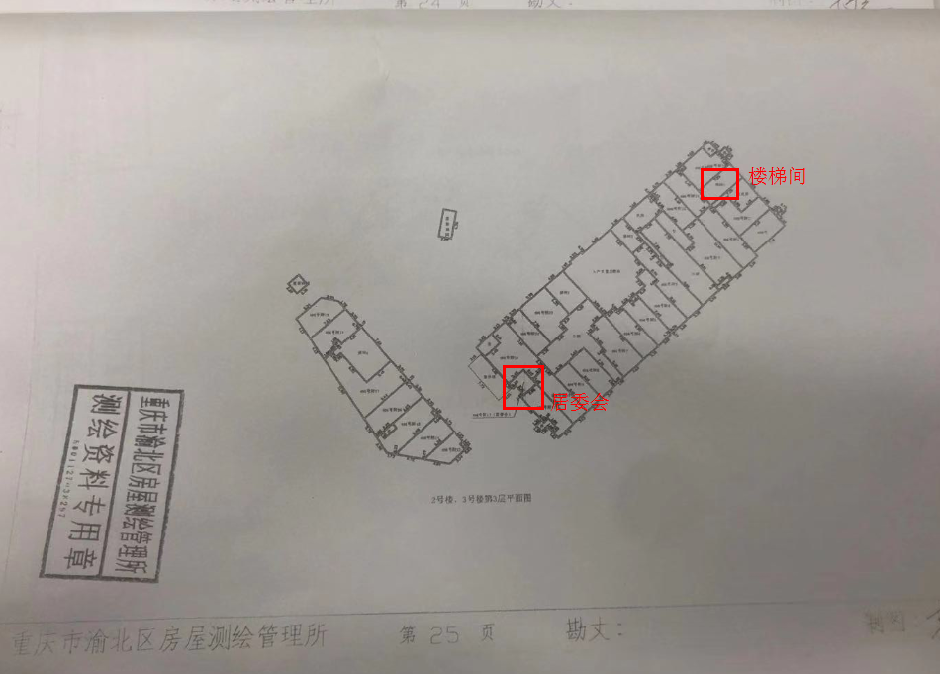

附图4：测绘报告 2号楼第4层

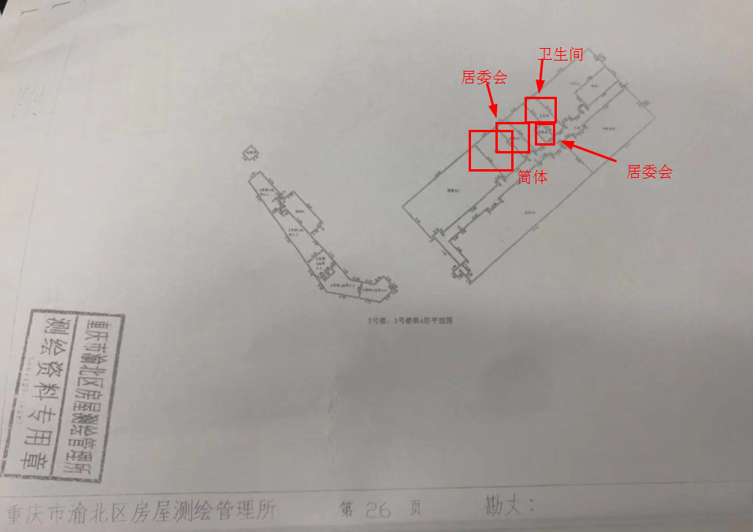

附图5：市规划和自然资源局档案馆图 2号楼第3层

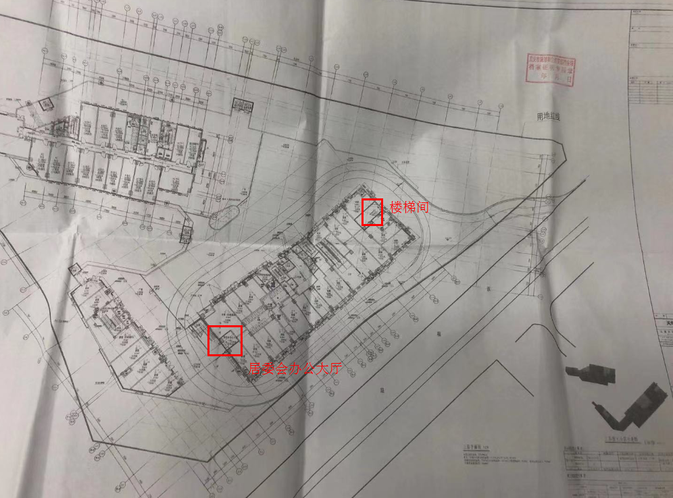

附图6：市规划和自然资源局档案馆图 2号楼第4层

